**Delegates** (https://www.tutorialsteacher.com/csharp/csharp-delegates)

→ wat ?

Functie als parameter doorgeven

Call back function of event handler

* Delegate (pointer naar een functie)

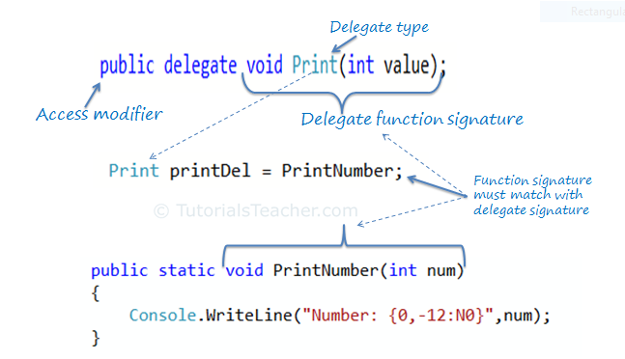

→ Alternatieve initialisatie :



→ Invoke delegate (functie oproepen)

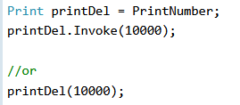

→ delegate als parameter

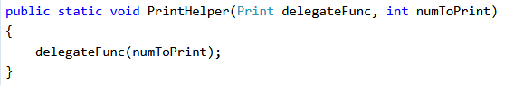

→ multicast delegate

Een delegate kan naar meerdere methodes/functies wijzen (=multicast delegate). Om functies oe te voegen kan “+” gebruikt worden om methodes te verwijderen “-“.

